1. 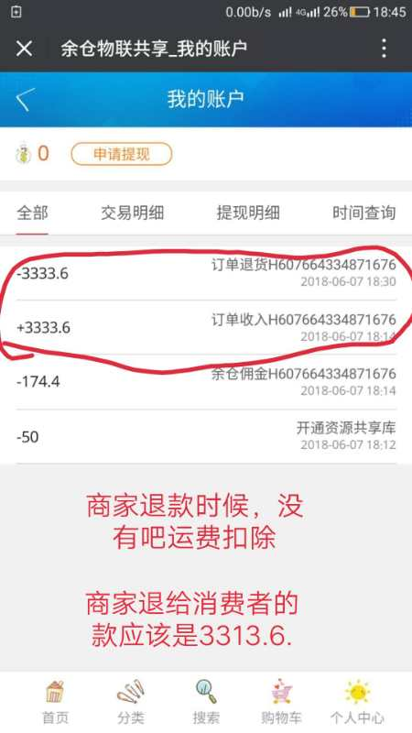

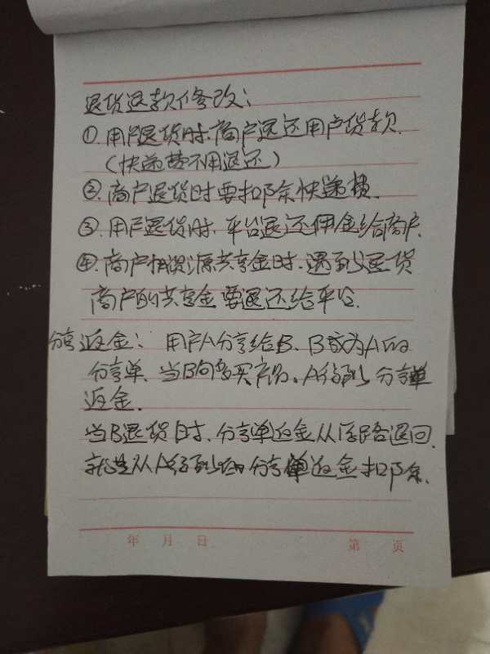

退货退款和分享返金的修改

2、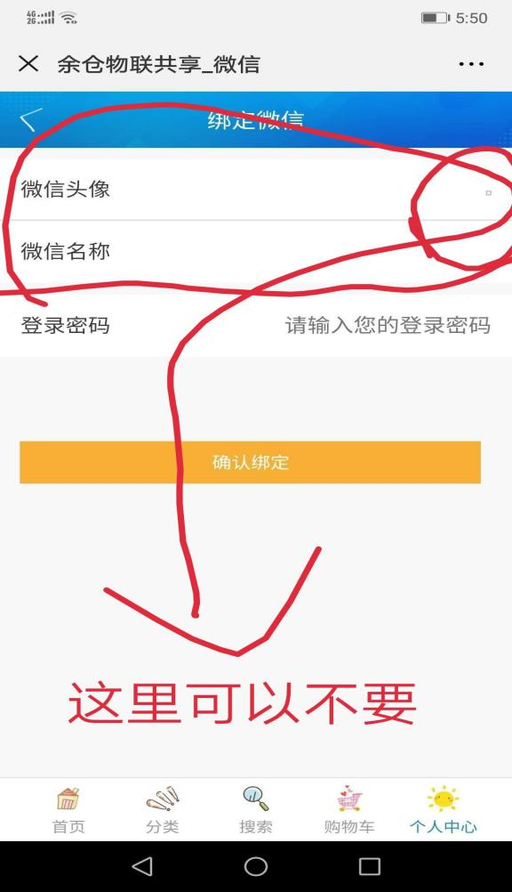绑定微信里的微信头像和微信名称不要

3、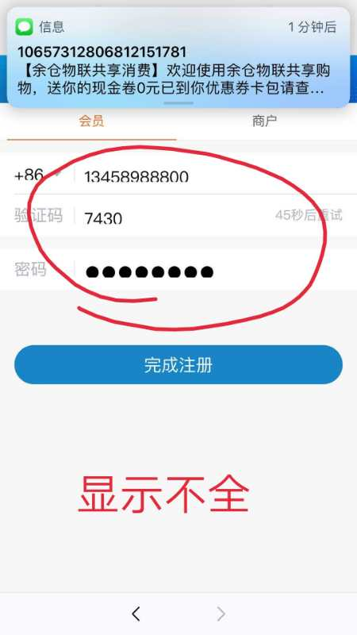会员注册时字体显示不全、

4、 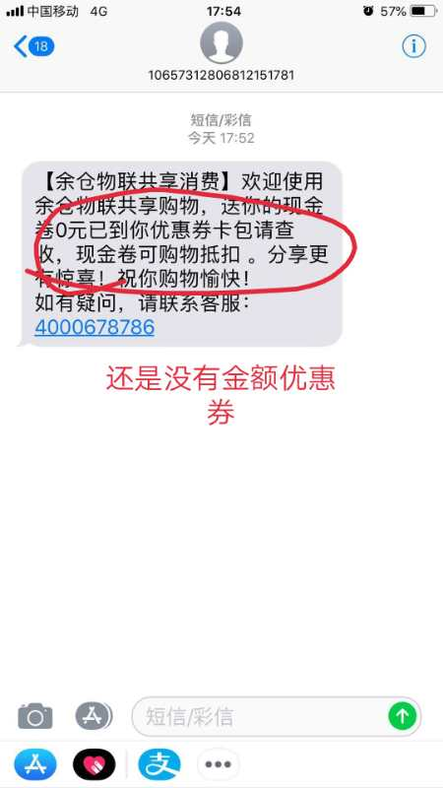无金额优惠券

1. 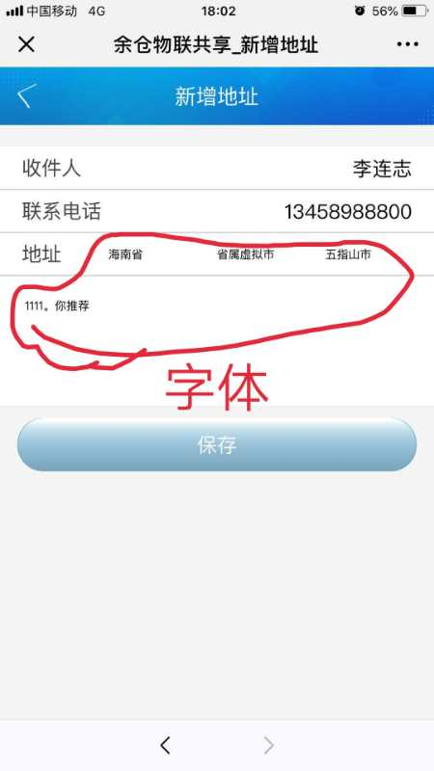新增地址里地址的字体需修改
2. 客户在问可否在消费者下单的时候，增加一个选择，是自提还是配送，如果是配送，就按现在的流程走，如果是自提，也是按现在的流程走，关于运费的退补由商家和客户在线下操作